Информация об итогах реализации проекта
«Проведение информационной кампании среди населения Валуйского городского округа о
Правилах землепользования и застройки»

В рамках реализации проекта «Проведение информационной кампании среди населения Валуйского городского округа о Правилах землепользования и застройки» ознакомлено с основными понятиями Правил землепользования и застройки Валуйского городского округа около 7000 жителей округа.
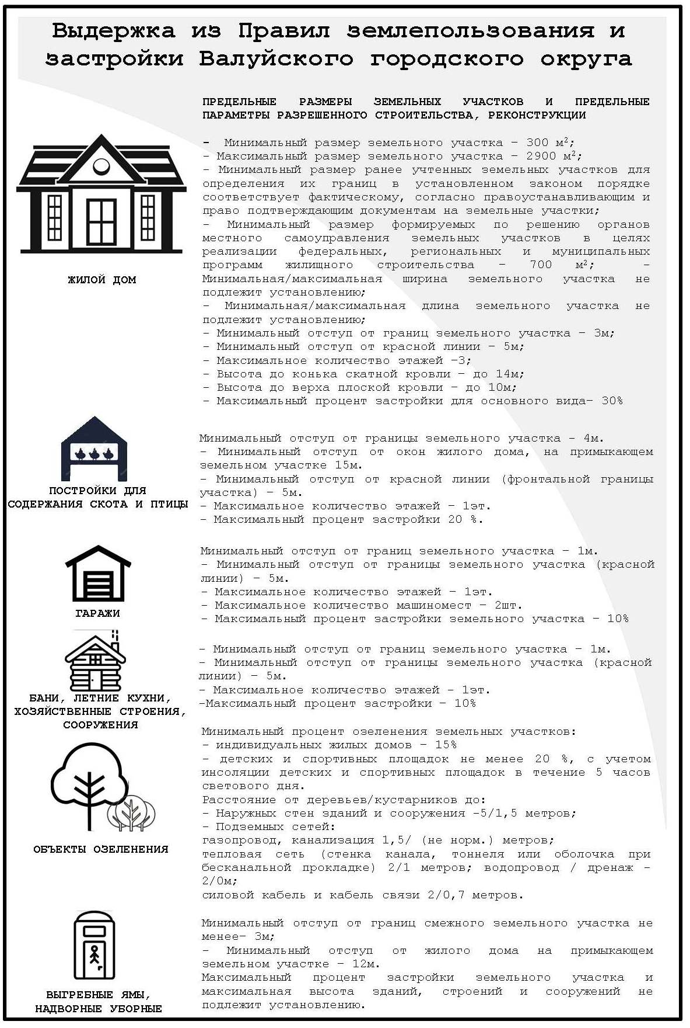
Разработан облик Информационной листовки. В рамках информационной кампании создан информационный стенд содержащий выдержки из Правил.
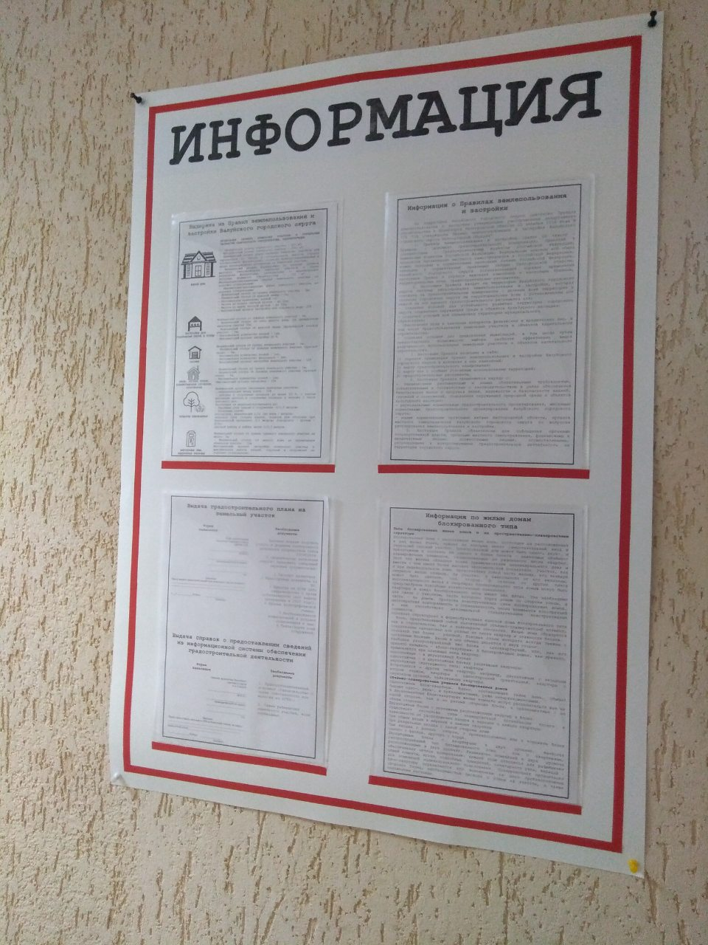
Информационная статья размещена на официальном сайте Администрации Валуйского городского округа. Опубликована в печатном издании газета «Валуйская звезда» тиражом 6502 экземпляра.
Застройщикам, при получении разрешения на строительство или уведомления о планируемом строительстве или реконструкции объекта индивидуального жилищного строительства или садового дома выдано 166 информационных листовок. Населению, для осведомления, выдано 253 листовки.

